Роль реперной системы при строительстве и текущем содержании железных дорог
проф. Н.Ф.Добрынин, асс. А.А.Левицкий
каф. «ИПиСж.д.» РГУПС
Государственная геодезическая сеть и создаваемые на ее основе реперные системы играют важную роль при строительстве железнодорожных путей сообщения. От точности и плотности их построения зависит качество реализации технического проекта и соответствие фактических параметров проектным значениям. К настоящему времени технология геодезического сопровождения строительства подобных объектов достаточно отработана. Однако при укладке железнодорожного полотна на прямолинейных участках трассы большой протяженности (более 3-5 км) наблюдаются заметные уклонения оси пути от линий тангенсов, соединяющих смежные вершины углов ее поворота. Объективной причиной такого явления может быть погрешность восстановления линии тангенсов косвенными способами, когда, например, нет видимости между смежными вершинами углов поворота трассы. Заметим, что при отклонении трассы от проектного направления всего на 2′, то на расстоянии 3,5 км от вершины угла поворота трасса отклонится в сторону на 2 м. Поэтому, на наш взгляд, продолжение прямой линии с использованием угломерного прибора (построение горизонтального угла 180°) может привести к тем последствиям, о которых речь шла выше. И хотя указанный излом трассы вполне допустим, тем не менее, текущее содержание пути и последующей ремонт, проектируемый по результатам съемок железной дороги, довольно часто приводит к необходимости назначать на прежде прямолинейном участке не менее двух дополнительных углов поворота. Все это свидетельствует о необходимости более тщательной геодезической подготовки прямолинейных участков пути значительной протяженности.
Вызывает определенные опасения и сложившаяся в последние годы технология оптимизации положения железнодорожного пути по результатам геодезических съемок текущего состояния. В процессе выполнения полевых геодезических работ, как правило, не координируют вершины углов поворота трассы, решая задачу оптимизации по минимуму суммы квадратов величин рихтовок (сдвижек) пути. Аппроксимация положения пути по названному принципу приводит к тому, что оптимальная кривая располагается произвольно относительно биссектрисы угла поворота трассы, центр кривой не лежит на ней, нарушаются все геометрические параметры кривой, становится неопределенным положение на ней всех ее основных точек и расстояний между ними. Реализация такого проекта (технологии) на местности существенно затрудняет согласование переходных кривых с круговыми, ив конечном счете повлияет на износоустойчивость железнодорожного полотна.
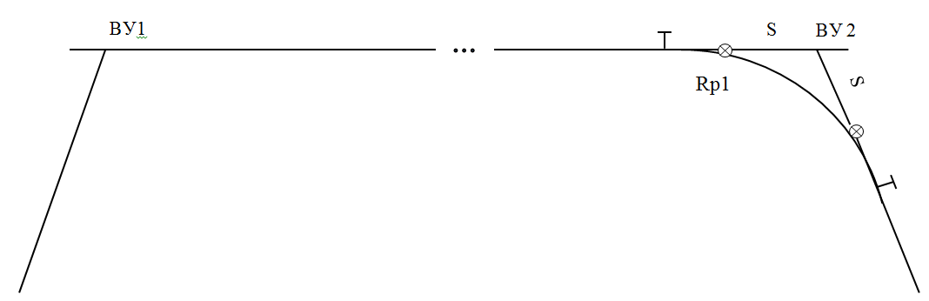

Рис. 1. Фиксация линий тангенсов реперами

Чтобы избежать рассмотренных выше ситуаций и повысить качество строительных и ремонтных работ, необходима дополнительная отличная от той, по которой строилась железная дорога, реперная система. Главными точками этой системы должны стать вершины углов поворота трассы. Они должны быть закреплены на местности долговременными центрами и опознавательными знаками. Кроме того, поверхность должна быть не ниже (лучше выше) уровня земляного полотна. Если вершина угла недоступна для ее закрепления на местности, то вместо нее предлагается заложить два центра на линиях тангенсов (см. рис. 1).При этом высокой точности их размещения не требуется, так как после их установки по всей трассе необходимо предусмотреть окончательное измерение углов ее поворота. А на данной стадии восстановления осей будущей дороги достаточно использовать проектные значения углов поворота и расстояний между ними. Подход к размещению главных реперных точек рекомендуется следующий. Сначала необходимо определить оптимальное расстояние ($S$) от вершин угла до реперных точек, использовав величину угла поворота ($φ$)и расстояние ($S_{0}$) между предыдущей (ВУ на рис. 1) и последующей (ВУ) точками. Для этого вычисляется величина сдвижки круговой кривой по известной формуле
$ρ=\frac{l^{2}}{24R}$, (1)
где$l$ – длина переходной кривой,$R$ – радиус круговой кривой.
Если ρ≥ 3,5 м, то расстояние от вершины угла поворота до главных реперных точек вычисляется по следующей формуле:
$S=0,5l+T–ΔS,$ (2)
в которой
$Т=Rtan\frac{φ}{2}$,
$ΔS=\sqrt[3]{21Rl}$.
Если ρ<3,5 м, то
$ΔS=\sqrt[3]{6Rl\left(3,5−ρ\right)}$.
Если проектом не предусматривается переходная кривая, то формула (2) примет вид:
$S=T−∆S$,
где
$∆S=Rsin\left(200,6°/R\right)$.
Полученные формулы обеспечивают размещение главных реперных точек на линиях своих тангенсов в 3±0,5 м от будущей кривой. Необходимо заметить, что недоступные вершины углов могут появиться только при больших углах $φ$иR> 300м, т. е. когда длины биссектрис в несколько раз больше 3,5 м, поэтому ΔS всегда меньше Т.
Практически положение главных реперных точек определяется следующим образом. Пусть электронный тахеометр установлен (рис. 1) в вершине ВУ 1, и по проектным данным задано направление на ВУ 2, и из решения обратной геодезической задачи на плоскости получено расстояние между ВУ 1 и ВУ 2:
$S_{0}=\sqrt{{\left(x_{ВУ1}−x_{ВУ2}\right)}^{2}+{\left(y_{ВУ1}−y_{ВУ2}\right)}^{2}}$, (3)

а по формуле
$$S_{1}=S_{0}−S$$
вычислено расстояние (горизонтальное проложение) от ВУ1 до главной реперной точки (Rp1). Осталось отложить $S_{1}$ встроенным в прибор светодальномером, перемещая веху-отражатель вдоль линии тангенса.
Положение второй реперной точки (Rp2) определим так. Сначала вычислим (см. рис. 2) отрезок $S_{2}$:
$S_{2}=2ScosΔφ=2Scos\frac{φ}{2}$. (4)
Затем, установив тахеометр на реперной точке Rp1 и построив угол (180°+$Δφ$) от направления на ВУ1 по ходу часовой стрелки, визирная ось прибора укажет направление на репер Rp2. Осталось отложить вдоль этой линии отрезок $S_{2}$. Теперь на Rp2 можно задать направление на следующий угол трассы.
Если нет прямой видимости между реперами Rp1и Rp2, то можно построить произвольный треугольник, измерить горизонтальный угол φ₁, вычислитьугол $φ_{2}$ ($φ_{2}=φ−φ_{1}$). Тогда
$S_{2}^{'}=S\frac{sinφ}{sinφ_{2}}$. (5)
Чтобы альтернативный репер не оказался слишком близко к кривой, его положение надо искать, во-первых, на небольшом удалении от Rp2, а во-вторых – в сторону вершины ВУ2. При этом величину переноса (Δ$S_{1}$) Rp2 вдоль линии тангенса можно вычислить по формуле:
$ΔS_{1}=\sqrt{S_{2}^{2}+{\left(S_{2}^{'}\right)}^{2}−2S_{2}S_{2}^{'}cosγ}$, (6)
в которой$γ=φ_{1}−Δφ$,если Rp2 переносится вправо и $γ=Δφ−φ_{1}$ наоборот, влево.
Изменится и расстояние до нового положения Rp2 от ВУ2:
$S'$ = $S$ ± Δ$S_{1}$. (7)
Необходимо заметить, что при малых углах поворота трассы, когда биссектриса вместе с $ρ$ не превышает 2 – 3 м, также возникает необходимость вместо вершины угла намечать по линиям тангенсов главные точки реперной системы. Однако следует закреплять на время саму вершину, которая необходима для детальной разбивки кривой.
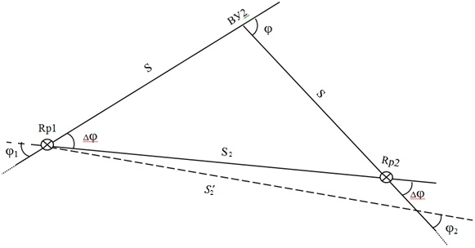

Рис. 2. Определение положения Rp2

Главные реперные точки должны быть сохранены на весь период эксплуатации железной дороги. Линии, соединяющие их, навсегда сохранят проектное положение оси железнодорожного пути на местности. И если при подготовке к ремонту дороги соблюдать геометрические условия проекта, железнодорожный путь перестанет «блуждать»по земляному полотну от одного ремонта к другому. Этому способствует и сложившаяся технология составления проектов реконструкции и ремонта дорог, не учитывающая основные геометрические параметры кривых (углы поворота трассы, расположение центров круговых кривых на биссектрисах углов поворота трассы и др.) Условия минимизации величин рихтовок при аппроксимации, например, круговых кривых существующего пути без учета упомянутых факторов может привести к асимметрии кривой относительно биссектрисы угла поворота, что усложняет процесс согласования ее с переходными кривыми. В конечном счете, может измениться и угол поворота трассы.
Помимо главных точек реперной системы необходимо на местности установить дополнительные реперы на прямолинейных участках трассы. Их можно закрепить на опорах контактной сети или (и) на пикетах, но с более прочной установкой последних.Расстояния от них до оси пути достаточно надежно определяется методом бокового нивелирования.
Плотность установки реперных точек на закруглениях пути зависит от величины радиуса круговой кривой (чем меньше радиус, тем плотнее), но не реже, чем при детальной разбивке кривых. На этой стадии и ведется привязка будущей кривой к реперам. Самым простым способом решения этой задачи является координирование центров реперов и расположенных напротив них точек на кривой с последующим вычислением горизонтальных расстоянии между ними.
Реперную сеть при строительстве новой железной дороги следует создавать в процессе восстановления дорожной трассы, окончательно выбранной и закрепленной в натуре в процессе пред-проектных изысканий.
Несколько усложняется процесс создания реперной сети на существующей железной дороге. Вызвано это тем, что в процессе эксплуатации утрачены почти все вершины углов поворота трассы и появились дополнительные углы на прямолинейных участках значительной протяженности. Поэтому создавать сеть реперов возможно только по материалам подробных съемок существующего пути и полевого трассирования с использованием проектных углов и расстояний. И начинать работу следует с восстановления вершин углов поворота трассы. Отдельные вершины, на которых не сохранились знаки крепления, можно попытаться найти промерами от сохранившихся местных предметов согласно абрисам их привязки или прямой засечкой по проектным углам из двух соседних вершин трассы. Можно решить эту задачу и по материалам съемки (координатам фиксирующих кривую точек), но с предварительно закрепленных на местности (в процессе съемки) прямолинейных отрезков(линий тангенсов), направленных на смежные вершины. Расстояния между точками фиксации прямых должны быть максимально возможными. Затем по технологии, изложенной в работе авторов [1], находят оптимальные параметры кривой для будущей реконструкции (ремонта) этого участка, а также координаты вершины угла и сам угол поворота трассы. После выноса ее в натуру, осталось решить вопрос может ли она быть главной реперной точкой (по расположению на местности) или ее необходимо заменить двумя реперами по линиям тангенсов.
Наиболее ответственным на данной стадии восстановления трассы моментом является обоснованный выбор линии тангенсов, фиксирующих направления прямолинейных участков пути, особенно если они по проекту были весьма протяженными, а в результате многочисленных реконструкций и ремонтов получили дополнительные повороты пусть и на незначительные углы. Поэтому передфиксацией прямых необходимо проанализировать материалы съемок перед последними ремонтными работами на данном участке, чтобы спрямить или уменьшить число поворотов, соблюдая установленные габариты.
Созданная реперная система, вообще говоря, позволяет в дальнейшем полностью исключить геодезические работы по текущему содержанию железнодорожного пути, сводя контроль его планового положения к промерам расстояний от реперов. Они же (промеры) должны войти в проекты реконструкции и ремонта железнодорожного пути. А если определены высоты этих реперных точек, асами они находятся лишь на 5 – 10см выше рельсов и удалены от них не более 1 - 1,5м, то по ним можно контролировать и высотное положение головок рельсов, используя механический способ нивелирования (планка с уровнем).

Литература:
1. Добрынин, Н.Ф.Новый метод определения геометрических характеристик железнодорожного пути по геодезическим данным [Текст] / Н.Ф. Добрынин, А.А. Левицкий; Вестник РГУПС №1(41) – Р н/Д.: 2011. – с. 146-152.

